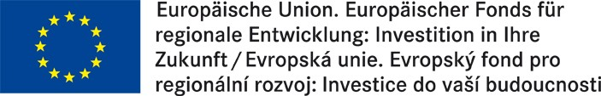
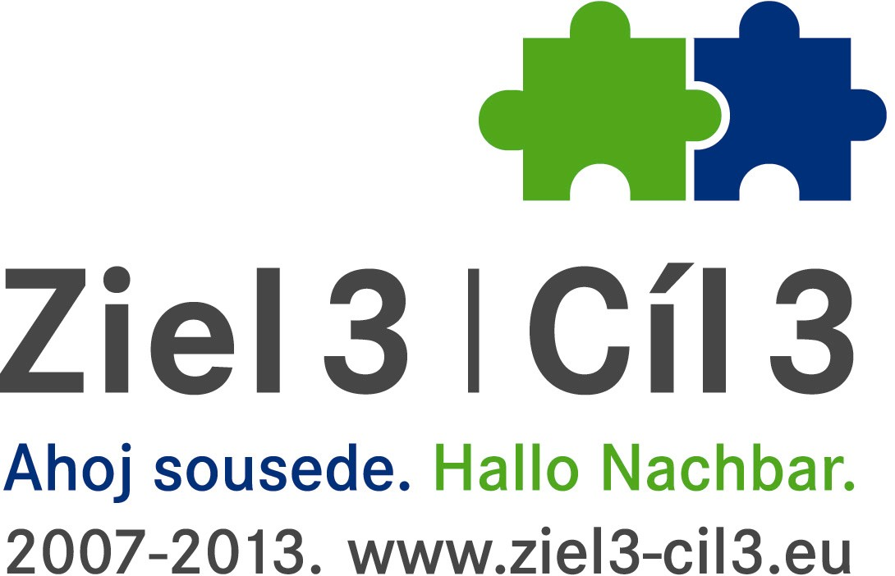

Název zadavatele: Město Jáchymov
IČ: 00254622
Adresa sídla: nám. Republiky 1, 362 51 Jáchymov

OZNÁMENÍ O VÝBĚRU NEJVHODNĚJŠÍ NABÍDKY

Zadavatele v rámci zadávacího řízení na akci „Naučná stezka - Montánní krajina Krušných hor“ obdržel nabídky těchto uchazečů:
Poř. číslo  uchazeče | Obchodní jméno  uchazeče | IČ
1 | Realinvest s.r.o. | 61682063
2 | Algon, a.s. | 28420403
3 | Swietelsky stavební s.r.o. | 48035599
4 | Josef Müller | 01869884
5 | EAC EAST CASTLE s.r.o. | 26399555

Po provedení posouzení úplnosti doručených nabídek byly dalšího hodnocení vyřazeny nabídky s poř. č. 4 a 5.

Hodnocení nabídek bylo provedeno na základě posouzení nejnižší ceny v Kč včetně DPH.

Na základě vyhodnocení nabídek stanovil zadavatel jako nejvhodnější nabídku:
Na základě vyhodnocení nabídek stanovila komise jako nejvhodnější nabídku:
Poř. č. uchazeče | Obchodní jméno uchazeče | Nabídková cena s DPH
1 | KVrealinvest s.r.o. | 670.794,-

Pořadí dalších nabídek:
Poř. č. uchazeče | Obchodní jméno uchazeče | Nabídková cena s DPH
3 | Swietelsky stavební s.r.o. | 845.794,-
2 | Algon, a.s. | 846.554,-

Tímto vyzýváme uchazeče, jehož nabídka byla nejvhodnější, a to společnost KVrealinvest s.r.o., IČ: 61682063 k uzavření písemné smlouvy o dílo na realizaci příslušné zakázky.

Všem zúčastněným děkujeme za nabídky.

V Jáchymově dne 25. 9. 2013.
Ing. Bronislav Grulich, v. r.
starosta

